руководство по эксплуатации
IT GB FR DE ES
РЕД.03-FE003-01/2011
ВЕНТИЛИРУЕМЫЕ ЭЛЕКТРИЧЕСКИЕ ПЕЧИ
25G VAP
45G VAP - 46P VAP
61G VAP - 64P VAP
101G VAP - 104P VAP

A

УКАЗАТЕЛЬ
1 – ПЕРВАЯ ЧАСТЬ
1.1 - Введение - 1.2 О пользовании руководством - 1.3 Общие положения
1.4 – Технические характеристики и шильдик с техническими данными
1.5 – Перемещение, транспортировка и разгрузка - 1.6 Соответствие директивам и нормам
2 – ВТОРАЯ ЧАСТЬ – Инструкции по установке и техническому обслуживанию
2.1 – Место установки и монтажа
2.2 – Подключение к сети электропитания
2.3 - Заземление - 2.4 Подключение к системе водоснабжения - 2.5 Утилизация отработавшего срок оборудования
2.6 – Пуск в эксплуатацию - 2.7 Предохранительные устройства - 2.8 Диагностика некоторых неисправностей
2.9 Замена некоторых компонентов
3 – ТРЕТЬЯ ЧАСТЬ – ИНСТРУКЦИИ ПО ЭКСПЛУАТАЦИИ
3.1 Инструкции по эксплуатации – Предварительные предупреждения
3.2.1 – Механическая панель управления
3.2.1a - Модели 25G VAP / 45G VAP / 46P VAP / 61G VAP / 64P VAP / 101G VAP / 104P VAP
3.3 – Предварительный нагрев жарочной камеры - 3.3.1 Приготовление - 3.4. Операции по окончании работы
3.5 Очистка и штатное обслуживание печи
3.5.1 –Очистка жарочной камеры - 3.5.2 Очистка вентилятора и нагревательной системы
4.0 – Электрические схемы

1
ПЕРВАЯ ЧАСТЬ

1.1 - ВВЕДЕНИЕ
Благодарим Вас за доверие, которое Вы нам оказали, приобретя изделие нашего производства. Перед тем, как приступить к работе с печами, рекомендуем Вам внимательно ознакомиться с данным руководством.
В этих инструкциях содержится вся информация, необходимая для правильной эксплуатации и технического обслуживания печи. Благодаря данному руководству пользователи, в первую очередь, непосредственно сами операторы, смогут обеспечить все меры и подобрать все оборудование, специалистов и материалы, которые понадобятся для обеспечения надежной и долговременной эксплуатации.
Это руководство необходимо передать лицу, ответственному за работу с оборудованием, которое должно будет его хранить в специальном месте и обеспечить к нему доступ для получения информации и проведения штатного технического обслуживания печи. В случае перепродажи печи инструкцию следует передать вместе с ней.
Кроме того, в данном руководстве приведена информация для монтажников, которые будут запускать печь в эксплуатацию и осуществлять ее ремонт.
Назначение оборудования и параметры его регулировки были определены изготовителем и являются единственно допустимыми; запрещается нарушать приведенные здесь рекомендации.
Указанное назначение оборудования относится исключительно к печам, полностью исправным с конструкционной, механической и инженерно-коммуникационной точки зрения.

Изготовитель не несет никакой ответственности за использование оборудования не по назначению, при его эксплуатации неквалифицированным персоналом, за внесенные в конструкцию изменения и/или ремонтные работы, осуществленные собственными силами либо неспециалистами, а также в случае использования не фирменных запчастей либо компонентов, не подходящих для данной модели печи.

1.2 – О пользовании руководством
• Следует обращать особое внимание на части текста, выделенные жирным шрифтом, написанные ЗАГЛАВНЫМИ БУКВАМИ либо подчеркнутые, поскольку они относятся к особо значимым операциям либо содержат наиболее важную информацию.
• Руководство необходимо держать в специально отведенном для него месте вплоть до окончательного прекращения эксплуатации оборудования с тем, чтобы сохранить его в идеальном состоянии и обеспечить возможность обращаться к нему для получения информации. В случае утери или порчи обратитесь непосредственно к фирме-изготовителю или дистрибьютору для получения второго экземпляра.

1.3 – Общие положения
• Внимательно ознакомьтесь с инструкциями, приведенными в данном руководстве, изучите правила техники безопасности, которые необходимо соблюдать:
- при установке печи и
- ее техническом обслуживании,
- а также в целях правильной эксплуатации оборудования.

• Данные печи необходимо использовать исключительно по назначению, для которого они предназначены и разработаны, а именно: для приготовления либо разогрева пищи, любое иное использование считается неправильным и, следовательно, опасным.
Оборудование и соответствующие комплектующие предназначены для профессионального использования, поэтому работать с ними должен только квалифицированный персонал.
• Перед отгрузкой с завода данное оборудование прошло испытания и было настроено опытными и высококвалифицированными мастерами с целью обеспечения оптимальных результатов работы.
• Установка и/или любые ремонтные либо наладочные работы, которые могут потребоваться в дальнейшем, должны осуществляться квалифицированными специалистами с максимальной тщательностью и вниманием.
ВЕНТИЛИРУЕМЫЕ ЭЛЕКТРИЧЕСКИЕ ПЕЧИ IT

2
• В связи с этим рекомендуем Вам всегда обращаться к дистрибьютору, у которого было приобретено оборудования; при этом следует указать тип неисправности, модель и номер шильдика Вашей печи.
• Для осуществления ремонта и/или замены компонентов, внештатного технического обслуживания, устранения неисправности или отклонений в работе, обращайтесь только к персоналу сервисных центров, работающих по лицензии фирмы-изготовителя и гарантирующих профессиональную квалификацию своих специалистов.
• Пользуйтесь только фирменными запасными частями.
• Перед тем, как приступить к установке, убедитесь в том, что параметры электросети, системы газо- и водоснабжения соответствуют значениям, указанным на техническом шильдике.
• Для обеспечения электрической безопасности печи ее необходимо предварительно подсоединить к эффективной системе заземления (подлежащей периодической проверке) согласно требованиям действующего законодательства национального и местного уровня.
• Эксплуатацию и контроль работающей печи может осуществлять исключительно персонал, обладающий соответствующей подготовкой.
• Печи не рекомендуется устанавливать вблизи источников тепла, например: фритюрниц, открытого огня и т.п.
• Категорически запрещается закрывать вентиляционные отверстия, препятствовать выводу тепла наружу и перекрывать дымоотводный канал печи.
• Обратитесь к мастеру-монтажнику для получения рекомендаций по использованию умягчителя/устройства для удаления известкового налета
(Внимание: неточно выполненная процедура регенерации смол может привести к возникновению коррозии оборудования).
• Перед первым запуском печи ее необходимо тщательно очистить:
- снаружи печь очищается только влажной тканью
- внутренний объем жарочной камеры моется водой
- в любом случае, для очистки печи запрещается использовать железные щетки.

Несоблюдение указанных выше основополагающих правил может отрицательно сказаться на безопасной работе печи и, соответственно, причинить вред пользователю.
Фирма-изготовитель снимает с себя какую бы то ни было ответственность в случае несоблюдения требований, содержащихся в данном руководстве, как со стороны пользователя, так и мастера, который будет осуществлять установку оборудования, и не отвечает за несчастные случаи либо ущерб, связанные в несоблюдением вышеозначенных инструкций.
ВЕНТИЛИРУЕМЫЕ ЭЛЕКТРИЧЕСКИЕ ПЕЧИ IT

3
1.4 - Технические характеристики и шильдик с техническими данными

Модель | 25G VAP |  | 25G VAP
Электрическая мощность | 3300 Вт |  | 7000 Вт
Электрическое питание | 230В ~; 50/60Гц |  | 400В ~ (3 фазы); 50/60Гц
Подключение к сети электропитания | типа «Х» |  | типа «Х»
Масса | 50 кг |  | 60 кг
Габаритные размеры (мм) | 635 x 770 x 685 |  | 965 x 830 x 610
Емкость | 5 гастроемкостей  2/3 GN |  | 4 гастроемкости  1/1 GN
Максимальное расстояние между уровнями | 75 мм |  | 75 мм
Максимальная нагрузка | 6 кг на уровень (продукты + контейнер)
Тип электрического кабеля | H07RN-F  3X2.5 мм2 | H07RN-F  3x4 mm2/5х2.5 мм2
Подводка воды | 3/4” G | 3/4” G
Жесткость воды | Макс. 3ΥF | Макс. 3ΥF
Давление воды | 150-300 кПа | 150-300 кПа
Степень защиты | IPX0 | IPX0
Способ установки | На рабочем столе или подставке
Модель | 61G VAP |  | 101G VAP
Электрическая мощность | 9400 Вт |  | 14200 Вт
Электрическое питание | 400В ~ (3 фазы); 50/60Гц |  | 400В ~ (3 фазы); 50/60Гц
Подключение к сети электропитания | типа «Х» |  | типа «Х»
Масса | 70 кг |  | 110 кг
Габаритные размеры (мм) | 965 x 830 x 770 |  | 965 x 830 x 1070
Емкость | 6 гастроемкостей  1/1 GN |  | 10 гастроемкостей  1/1 GN
Максимальное расстояние между уровнями | 75 мм |  | 75 мм
Максимальная нагрузка | 6 кг на уровень (продукты + контейнер)
Тип электрического кабеля | H07RN-F  5X2.5 мм2 | H07RN-F  5х4 мм2
Подводка воды | 3/4” G | 3/4” G
Жесткость воды | Макс. 3ΥF | Макс. 3ΥF
Давление воды | 150-300 кПа | 150-300 кПа
Степень защиты | IPX0 | IPX0
Способ установки | На рабочем столе или подставке

ВЕНТИЛИРУЕМЫЕ ЭЛЕКТРИЧЕСКИЕ ПЕЧИ IT
4
1.4.1 - Технические характеристики и шильдик с техническими данными

Модель | 46Р VAP | 64Р VAP |  | 104Р VAP
Электрическая мощность | 7000 Вт | 9400 Вт |  | 14200 Вт
Электрическое питание | 400В ~ (3 фазы); 50/60Гц | 400В ~ (3 фазы); 50/60Гц |  | 400В ~ (3 фазы); 50/60Гц
Подключение к сети электропитания | типа «Х» | типа «Х» |  | типа «Х»
Масса | 60 кг | 70 кг |  | 110 кг
Габаритные размеры (мм) | 965 x 830 x 610 | 965 x 830 x 770 |  | 965 x 830 x 1070
Емкость | 4 гастроемкости  600 мм x 400 мм | 6 гастроемкостей  600 мм x 400 мм |  | 10 гастроемкостей  600 мм x 400 мм
Максимальное расстояние между уровнями | 80 мм | 80 мм |  | 80 мм
Максимальная нагрузка | 6 кг на уровень (продукты + контейнер)
Тип электрического кабеля | H07RN-F  3x4 мм2/5X2.5 мм2 |  | H07RN-F  5X2.5 мм2 | H07RN-F  5X4 мм2
Подводка воды | 3/4” G |  | 3/4” G | 3/4” G
Жесткость воды | Макс. 3ΥF |  | Макс. 3ΥF | Макс. 3ΥF
Давление воды | 150-300 кПа |  | 150-300 кПа | 150-300 кПа
Степень защиты | IPX0 |  | IPX0 | IPX0
Способ установки | На рабочем столе или подставке

ШИЛЬДИК С ТЕХНИЧЕСКИМИ ДАННЫМИ

рис. 1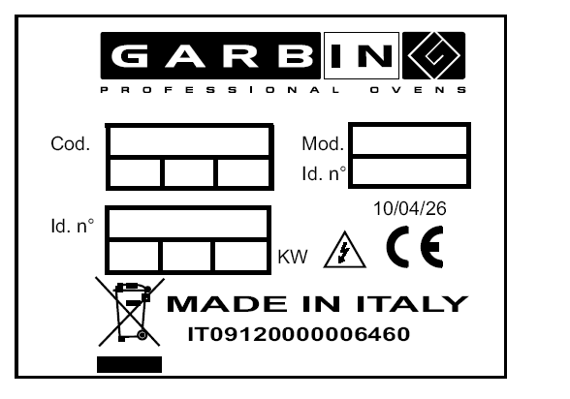

ВЕНТИЛИРУЕМЫЕ ЭЛЕКТРИЧЕСКИЕ ПЕЧИ IT
5
1.5 – Перемещение, транспортировка и разгрузка
• Печь упаковывается заводом-изготовителем согласно требованиям соответствующих договоренностей, а также с учетом страны назначения либо используемого средства транспортировки.
• После установки оборудования упаковку можно использовать повторно либо утилизовать согласно нормам законодательства, действующим в стране покупателя.
• Печи должны доставляться к месту установки в полностью упакованном виде.
• Все операции по подъему и перемещению печи либо перевозимых отдельно узлов должны выполняться квалифицированным персоналом.

рис. 2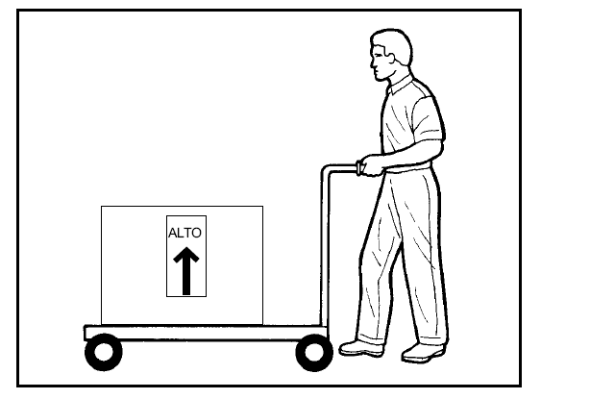

• Перед передачей в транспортно-экспедиционную компанию отгружаемый материал тщательно проверяется.
• При получении печи убедитесь в отсутствии повреждений, которые могут быть получены во время транспортировки; проверьте, не повреждена ли упаковка и не пропали ли находящиеся внутри компоненты.
• В случае обнаружения повреждений либо нехватки деталей немедленно предупредите об этом перевозчика и изготовителя, приложив соответствующие фотодокументы.

Рекомендуется убедиться в соответствии поставленного товара техническим условиям, указанным в заказе.
Категорически запрещается наклонять печь либо волочить ее по земле.
Печь следует приподнимать перпендикулярно к полу, перемещать горизонтально к нему и опускать перпендикулярно поверхности.

1.6 Соответствие директивам и нормам
• Печи соответствуют правилам и требованиям безопасности, предусмотренным следующими директивами Европейского Сообщества и сопутствующими нормами:

Директива по машинному оборудованию 2006/42/CE
Директива по низковольтному оборудованию 2006/95/CE
Директива по электромагнитной совместимости 2004/108/CE

CEI EN 60335-1, CEI EN 60335-2-42; CEI EN 55014-1, CEI EN 55014-2; CEI EN 61000-3-2
CEI EN 61000-3-3; CEI EN 61000-6-2; CEI EN 61000-6-4; CEI EN 50366

• Согласно указанным выше нормам фирма-изготовитель заявляет, что выпускаемое ею оборудование соответствует действующим требованиям европейского законодательства и носит маркировку CE, позволяющую реализовывать данную продукцию в странах Европы.
• Кроме того, уровень шума, испускаемого рабочими узлами печи, не превышает 70 дБ (A).
ВЕНТИЛИРУЕМЫЕ ЭЛЕКТРИЧЕСКИЕ ПЕЧИ IT
6

ВТОРАЯ ЧАСТЬ

2.0 – Инструкции по установке и техническому обслуживанию
2.1 – Место установки и монтажа

ВНИМАНИЕ
Установка, штатное техническое обслуживание и ремонт печи должны осуществляться только мастерами лицензированных технических центров, обладающими соответствующей квалификацией; при этом необходимо соблюдать действующие нормы в сфере безопасности и/или положения местного законодательства.

ДЛЯ ВЫПОЛНЕНИЯ ДАННЫХ ОПЕРАЦИЙ НЕОБХОДИМО РАСПОЛАГАТЬ ВСЕМИ ИЗМЕРИТЕЛЬНЫМИ ПРИБОРАМИ, КОТОРЫЕ ДОЛЖНЫ БЫТЬ ПОЛНОСТЬЮ ИСПРАВНЫМИ И ПРОХОДИТЬ ПЕРИОДИЧЕСКУЮ РЕГУЛИРОВКУ (см. Раздел 1.4).
Изготовитель не несет никакой ответственности в случае невыполнения данных требований.

• Печь устанавливается только в хорошо проветриваемых помещениях; желательно наличие вытяжного зонта для вывода наружу помещения пара, образующегося во время готовки.
• Для обеспечения возможности монтажа и проведения технического обслуживания оставьте между левой боковиной печи и стеной либо соседним оборудованием расстояние, равное минимум 500 мм (см. рис. 3).

Если потолок изготовлен из горючих материалов либо не укомплектован теплоизоляцией, минимальное расстояние до него должно составлять минимум 300 мм.

рис. 3

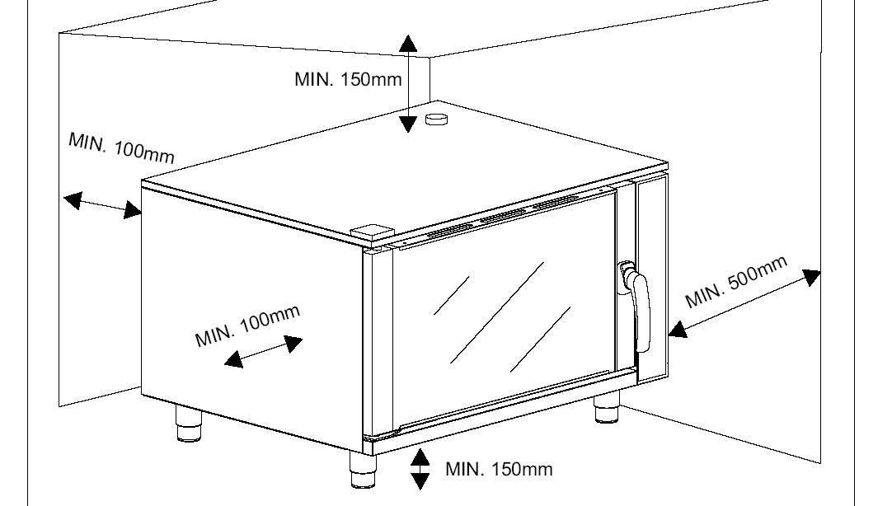

МИН. 500 мм
МИН. 150 мм
МИН. 100 мм
МИН. 100 мм
МИН. 150 мм
ВЕНТИЛИРУЕМЫЕ ЭЛЕКТРИЧЕСКИЕ ПЕЧИ IT
7
Перед запуском печи снимите защитную пленку с наружных стенок; следы клея, которые могут остаться на поверхностях, удаляются при помощи специального растворителя.

• Печи могут устанавливаться на неподвижный рабочий стол (посредством опорных ножек) либо на специальную опорную подставку, которая поставляется изготовителем в качестве комплектующей.
• В любом случае:
a) печь должна быть идеально устойчивой;
b) печь не предназначена для встраивания либо для установки в линейку;
c) при установке на рабочий стол печь выравнивается при помощи регулируемых опорных ножек (см. рис. 4)
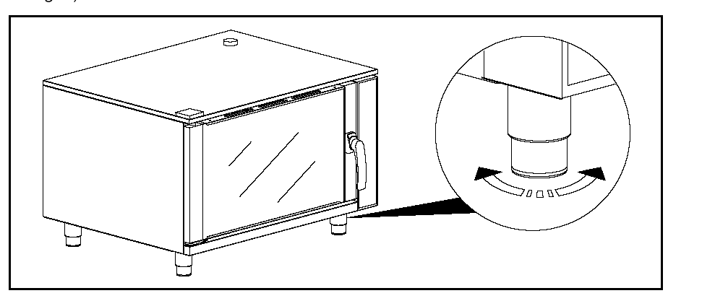

(рис. 4)

2.2 – Подключение к сети электропитания

Подключение к сети электропитания
• Подключение к сети электропитания осуществляется согласно действующим положениям международного, национального и регионального законодательства.
• Перед подключением убедитесь в том, что напряжение и частота в сети соответствуют параметрам, указанным на шильдике печи (рис. 1), расположенном в нижней части тыльной панели.
Следует помнить, что максимальное допустимое отклонение напряжения составляет ±10 %.
• Подключение печи должно быть стационарным, при помощи кабеля типа H07RN-F (изготовленного из плотного полихлоропрена) либо более высокой категории; при этом сечение проводов должно выдерживать максимальную потребляемую нагрузку (см. раздел 1.4).
• Между печью и сетью электропитания устанавливается главный многополюсный выключатель с минимальным расстоянием между разомкнутыми контактами, составляющим 3 мм, который должен выдерживать соответствующую нагрузку и комплектуется необходимыми предохранительными устройствами
• Необходимо предусмотреть специальные, дифференциальные автоматические защитные устройства высокой чувствительности, способные обеспечить защиту от прямого и непрямого контакта с находящимися под напряжением деталями, а также от резких перепадов напряжения в соответствии с действующими нормами; максимальный допустимый ток утечки составляет 1 мA/кВт.
• Данный выключатель подключается к постоянной электропроводке рабочего помещения, вблизи аппарата, в
легко доступном для операторов месте.
• Параметры линии электропитания, главного выключателя и кабеля указаны в таблице с техническими данными (приведенной в разделе 1.4).
ВЕНТИЛИРУЕМЫЕ ЭЛЕКТРИЧЕСКИЕ ПЕЧИ IT
8
2.3 - Заземление
• Печь необходимо подсоединить к исправной системе заземления.
• Специальный клеммник расположен с тыльной стороны печи.
• Желто-зеленый провод кабеля питания подсоединяется к клемме, помеченной символом заземления (см. рис. 5).
• Печь следует подключить к эквипотенциальной системе при помощи провода с минимальным сечением 10 мм2, который подсоединяется к помеченной специальным символом клемме  (A - рис. 5), расположенной в нижней части печи.

• Подводимый к печи кабель электропитания рекомендуется вставить в медную трубу, предварительно убедившись в отсутствии острых краев, либо в трубку из специального твердого пластика.

рис. 5

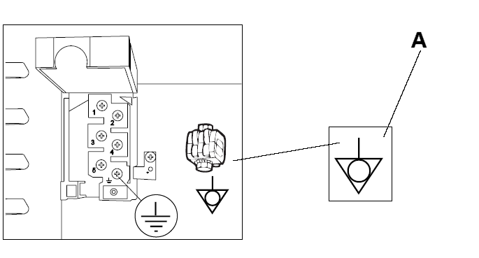

2.4 – Подключение к системе водоснабжения
• Подсоедините трубу подачи воды к патрубку печи на G 3/4” и завинтите его (A - рис. 6).
Установите в систему специальный механический фильтр и запорный вентиль.
• Для исправной работы печи необходима питьевая вода с максимальной жесткостью, не превышающей 3 °F: это поможет предотвратить риск образования известковых отложений в трубах и во внутреннем объеме жарочной камеры. При необходимости, установите в верхней части водопроводного контура специальный водоумягчитель.
• Минимальное допустимое давление подаваемой воды составляет 200 кПа, максимальное - 300 кПа.

рис. 6
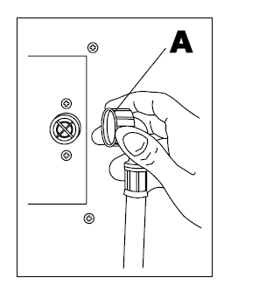

2.5 – Утилизация отработавшего срок службы оборудования
• Печь была разработана и изготовлена с использованием высококачественных материалов и компонентов, пригодных для утилизации и повторного использования.
• Если на изделие нанесен символ «мусорный контейнер на колесиках», перечеркнутый крест-накрест (x), это означает, что оно соответствует требованиям Директивы Европейского сообщества 2002/96/CE.
• Запросите информацию о правилах сдачи в утильсырье электрического и электронного оборудования, действующих в регионе эксплуатации изделия.
• Соблюдайте требования местного законодательства в сфере утилизации отходов и не выбрасывайте отработавшее срок службы оборудование вместе с обычными бытовыми отходами. Правильная сдача оборудования в утильсырье способствует охране окружающей среды и здоровья людей.

рис. 7

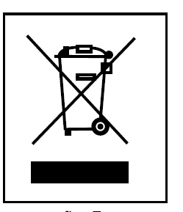
ВЕНТИЛИРУЕМЫЕ ЭЛЕКТРИЧЕСКИЕ ПЕЧИ IT
9
2.6 – Пуск в эксплуатацию
Необходимо проверить:
• Правильность установки печи, устойчивость положения и идеальность выравнивания на поверхности.
• Правильность подключения печи к сети электропитания, соответствие электрического кабеля, наличие и исправность многополюсного выключателя и электропроводки.
• Исправность системы водоснабжения и выхода пара (отсутствие утечек).
• Исправность системы отвода пара (например, вытяжного зонта), образующегося во время приготовления.
Теперь вы можете запустить печь в соответствии с инструкциями по эксплуатации и проверить исправность различных функций (программы приготовления, щуп в сердцевине продукта). При необходимости, обратитесь к разделу, посвященному неисправностям.

2.7 – Предохранительные устройства
Печь оснащена следующими предохранительными и защитными устройствами:
• Предохранительный термостат жарочной камеры: срабатывает в случае перегрева камеры и отключает подачу электроэнергии.
• Выключатель дверцы (если предусмотрен): останавливает работу печи при ее открытии, при этом отключаются как нагревательная система, так и двигатель вентилятора жарочной камеры.

2.8 – Диагностика некоторых неисправностей

Тип неисправности | Возможные причины
Не включается нагрев жарочной камеры. | • Температура была неправильно запрограммирована  Вышел из строя термостат регулировки.  • Сработал предохранительный термостат.  • Вышел из строя соединитель нагревательных элементов.  • Отсоединились провода нагревательных элементов.  • Дверца не полностью закрыта.
Неправильное значение температуры термостата. | • Вышел из строя термостат регулировки.  • Вышла из строя либо сместилась колба термостата.
Не работает двигатель вентилятора. | • Отсоединились провода.  • Вышел из строя конденсатор.  • Вентилятор заблокирован посторонним предметом.  • Дверь не полностью закрыта.
Двигатель вентилятора не изменяет направление вращения. | • Вышел из строя инвертор.
Печь выключается. | • Прекращена подача электроэнергии.  • Вышел из строя микровыключатель дверцы.

2.9 - Замена и регулировка некоторых деталей

ВНИМАНИЕ!
Замена деталей и их регулировка относятся к внештатному техническому обслуживанию и должны осуществляться мастерами лицензированного сервисного центра
Перед началом любой операции по ремонту или техническому обслуживанию необходимо отключить главный выключатель и обесточить печь. Кроме того, следует перекрыть краны подачи воды.
ВЕНТИЛИРУЕМЫЕ ЭЛЕКТРИЧЕСКИЕ ПЕЧИ IT
10
Перед окончанием работы не забудьте установить на прежнее место уплотнительные прокладки, пломбы и кожухи.

2.9.1 – Замена термостатов
• Колбы термостатов находятся справа от жарочной камеры, за держателем противней:
1) Откройте правую боковину печи.
2) Отвинтите колбы, расположенные внутри жарочной камеры печи.
3) Отсоедините провода термостатов и отвинтите держатель (B - рис. 8) предохранительного термостата либо винты рабочего термостата, расположенного на тыльной стороне панели управления.
4) Установите снятые компоненты на прежнее место, вновь закрепите зонды и подсоедините электрические провода.

рис. 8
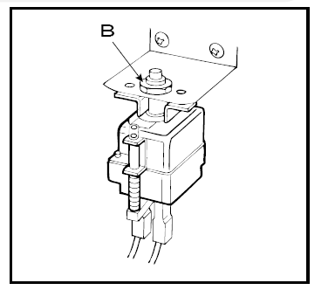

2.9.2 – Лампочка печи
Выполните следующие операции:
1) Откройте дверцу печи (A - рис. 9).
2) Поверните пластиковые фиксаторы (B - рис. 9) блокировки внутреннего стекла и раскройте стеклопакет на две половины.
3) Замените лампочки (C - рис. 9).
4) Установите все детали на прежнее место в обратном порядке.

рис. 9
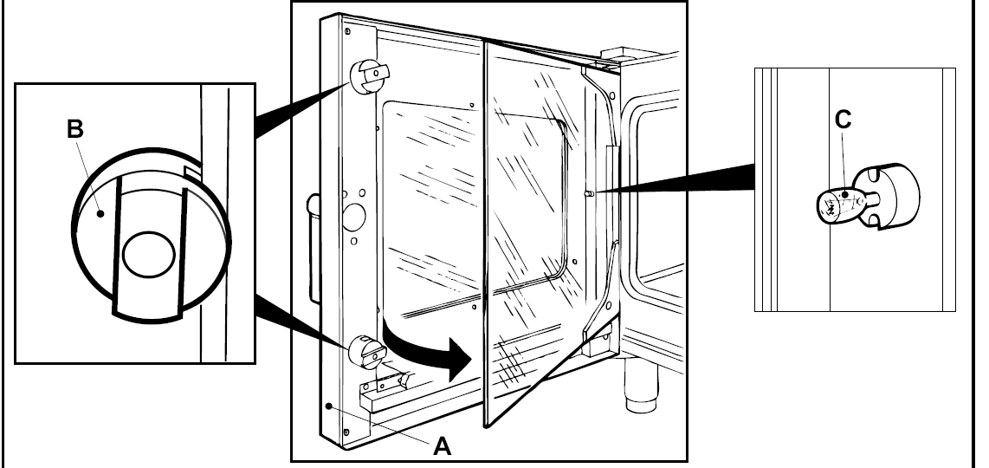

ВЕНТИЛИРУЕМЫЕ ЭЛЕКТРИЧЕСКИЕ ПЕЧИ IT
11
2.9.3 – Уплотнительная прокладка дверцы
• Прокладка плотно вставлена в собственное гнездо, поэтому для извлечения ее следует потянуть, а при последующей установке новой прокладки на нее будет необходимо нажать. Данная операция производится вручную для предохранения прокладки от повреждения.

рис. 10
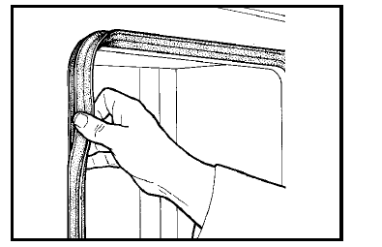

2.9.4 – Вентилятор двигателя
• Снимите предохранительную прокладку двигателя, расположенную внутри печи, отвинтите винт и освободите вентилятор, демонтируйте панель с левой стороны печи и снимите вентилятор.

ВНИМАНИЕ
Следите за тем, чтобы не деформировать вентилятор при демонтаже или монтаже!

2.9.5 – Рукоятка и крюк
Выполните следующие операции:
1) Откройте дверцу печи.
2) Отвинтите винты (A - рис. 11).
3) Произведите замену и установите все детали на прежнее место в обратном порядке.
4) При необходимости, вращайте гайку (B - рис. 11) крюка по часовой либо против часовой стрелки, чтобы отрегулировать правильное закрывание рукоятки, при этом следите за направлением наконечника крюка.

рис. 11
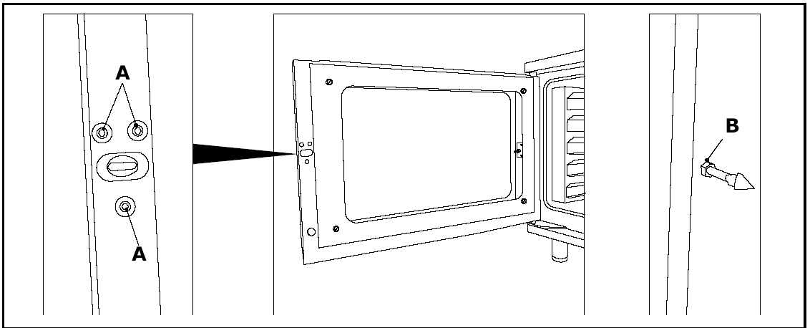

2.9.6 - Нагревательные элементы жарочной камеры
1) Отсоедините нагревательные элементы от сети электропитания (со стороны правой боковины печи).
2) Снимите держатели решеток и воздухозаборную пластину для получения доступа к нагревательным элементам жарочной камеры.
3) Отвинтите винты, при помощи которых фланец нагревательных элементов крепится к камере.
4) Замените нагревательные элементы и, в обратном порядке, установите все детали на прежнее место; при этом не забудьте вновь нанести силикон на те места, где он присутствовал ранее (используйте силикон, способный выдержать температуру 300 °C).

ВЕНТИЛИРУЕМЫЕ ЭЛЕКТРИЧЕСКИЕ ПЕЧИ IT
12
ТРЕТЬЯ ЧАСТЬ

ИНСТРУКЦИИ ПО ЭКСПЛУАТАЦИИ
3.1 – Предварительные предупреждения
• Оборудование предназначено для профессионального использования, поэтому к работе с ним должен допускаться только
персонал, обладающий соответствующей квалификацией.
• Печь необходимо использовать исключительно для приготовления пищевых продуктов, любое иное применение считается
использованием не по назначению.

Категорически запрещается мыть под струями холодной воды жарочную камеру или стеклопакет дверцы до тех пор, пока они не остынут до температуры меньше 70°C.

• Установка и все операции по внештатному техническому обслуживанию должны выполняться исключительно квалифицированными специалистами лицензированных сервисных центров.
Проверки рекомендуется проводить через строго определенные промежутки времени. Для ремонта обращайтесь исключительно в лицензированные сервисные центры технической помощи, использующие фирменные запчасти.
• В случае неисправности либо появлении аномалий в работе отключите главный выключатель, подающий электроэнергию, и перекройте краны подачи воды, расположенные над печью. Для ремонта обратитесь в лицензированный сервисный центр технической помощи. Конечный пользователь должен следить только за штатным техническим обслуживанием оборудования, которое заключается в проверке общей исправности печи и ее ежедневной очистке.

Изготовитель не несет никакой ответственности в случае несоблюдения вышеозначенных требований.

• Внимательно ознакомьтесь с данным руководством, так как здесь приведена важная информация и рекомендации по безопасной установке, эксплуатации и техническому обслуживанию. Тщательно сохраните данный документ для будущих консультаций.
• Перед запуском печи необходимо тщательно очистить поверхности, которые могут соприкасаться с
пищевыми продуктами.
ВЕНТИЛИРУЕМЫЕ ЭЛЕКТРИЧЕСКИЕ ПЕЧИ IT
13
3.2.1 – МЕХАНИЧЕСКАЯ ПАНЕЛЬ УПРАВЛЕНИЯ

рис. 12
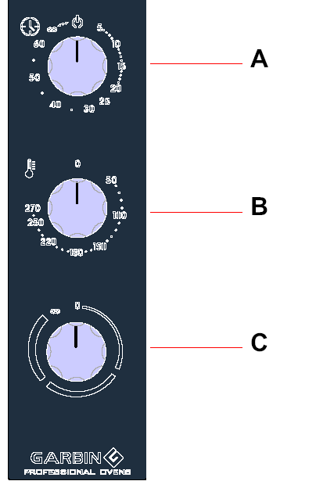
A – Главный выключатель и реле времени
B – Термостат температуры приготовления
C – Рукоятка увлажнения
ВЕНТИЛИРУЕМЫЕ ЭЛЕКТРИЧЕСКИЕ ПЕЧИ IT
14
25G VAP / 45G VAP / 46P VAP / 61G VAP / 64P VAP / 101G VAP / 104P VAP
3.2.1a - МОДЕЛИ
25G VAP / 45G VAP / 46P VAP / 61G VAP / 64P VAP / 101G VAP / 104P VAP
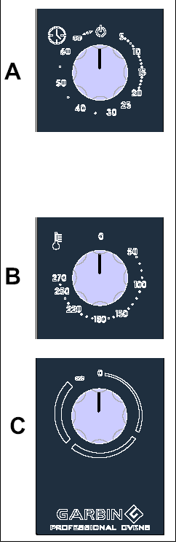
рис. 13

ВКЛЮЧЕНИЕ ПЕЧИ И ВРЕМЯ ПРИГОТОВЛЕНИЯ
При активации таймера A начинается работа печи.
Включается лампочка подсветки жарочной камеры.
При установке на печь будет работать в непрерывном режиме.

Для выключения достаточно вернуть рукоятку A в положение 

Время приготовления устанавливается при помощи таймера А.
Для осуществления данной операции необходимо вращать соответствующую
рукоятку по часовой стрелке вплоть до нужного значения.

РЕГУЛИРОВКА ТЕМПЕРАТУРЫ ПРИГОТОВЛЕНИЯ
Значение температуры приготовления устанавливается
при помощи термостата B. Для этого поверните рукоятку
по часовой стрелке и установите нужное значение,
выбрав его на измерительной шкале.

УВЛАЖНЕНИЕ
Благодаря регулятору увлажнения C существует возможность
увеличения влажности в жарочной камере по усмотрению пользователя.
Если вращать соответствующую рукоятку против часовой стрелки,
по направлению к ручному режиму работы, влажность будет подаваться
вплоть до возвращения в первоначальное положение.
Если же ее вращать по часовой стрелке, то влажность будет подаваться в жарочную камеру
через равные промежутки времени с нарастающей силой.
ВЕНТИЛИРУЕМЫЕ ЭЛЕКТРИЧЕСКИЕ ПЕЧИ IT
15
3.3 Предварительный нагрев жарочной камеры
• Перед началом работы необходимо предварительно разогреть жарочную камеру, а затем выполнить указанные ниже операции:
1) Поверните рукоятку A и установите время, равное примерно 10 минутам. На печах с многофункциональным переключателем выберите тип нагревательного элемента, который необходимо активировать.
2) Поверните рукоятку B и установите нужное значение температуры (например, 150 °C).
3) По истечении установленного времени печь остановится автоматически, подав при этом звуковой сигнал, означающий готовность к началу работы.

3.3.1 - Приготовление
• Для осуществления приготовления выполните операции, указанные ниже:
1) Поместите в жарочную камеру продукты, предназначенные для приготовления, которые должны размещаться в специальных контейнерах либо на решетках.
2) Установите значение температуры приготовления (при помощи рукоятки B).
3) Задайте время приготовления (при помощи рукоятки A).
4) На всех моделях предусмотрена функция увлажнения, которая регулируется посредством рукоятки C.

N.B. ПРИ ОБНУЛЕНИИ ТАЙМЕРА АВТОМАТИЧЕСКИ ВЫКЛЮЧАЮТСЯ ВСЕ НАГРЕВАТЕЛЬНЫЕ ЭЛЕМЕНТЫ.

3.4 – Операции по окончании работы
1) Выключите печь и убедитесь в том, что все рукоятки установлены на ноль.
2) Перекройте краны подачи воды. Отключите главный выключатель подачи электроэнергии.

3.5 – Очистка и штатное обслуживание печи
• Необходимо осуществлять ежедневную очистку печей для обеспечения их эффективной работы, гигиеничности и оптимальной производительности. В случае выхода оборудования из строя не пытайте самостоятельно решить проблему: обратитесь в сервисный центр, специалисты которого устранят неисправность. Не предпринимайте попытки демонтировать печь, поскольку любая операция по ремонту должна осуществляться квалифицированными мастерами.
• Для текущей очистки выполните указанные ниже операции, соблюдая при этом следующие меры предосторожности:
• перед началом очистки печи отключите электропитание, перекройте кран подачи воды и дайте печи остыть;
• ежедневная очистка деталей из нержавеющей стали производится теплой водой с мылом либо при помощи специальных моющих средств; затем они тщательно ополаскиваются и вытираются, при этом запрещается использовать хлорсодержащие моющие средства (отбеливатель, соляная кислота и т.п.); стальные поверхности не рекомендуется чистить лопатками, щетками или скребками, поскольку это может привести к образованию ржавчины;
• не оставляйте надолго пищевые продукты (прежде всего, соль и кислотосодержащие продукты: уксус, лимоны и т.п.) на поверхностях из нержавеющей стали, поскольку это может привести к их повреждению;
• запрещается мыть внешние поверхности печи под прямыми струями воды, поскольку попадание воды
внутрь может вывести из строя предохранительные устройства аппарата. Пользуйтесь только влажной тканью,
а затем насухо вытрите поверхности;
ВЕНТИЛИРУЕМЫЕ ЭЛЕКТРИЧЕСКИЕ ПЕЧИ IT
16
• для очистки рабочего стола, на котором установлена печь, запрещается использовать коррозийные вещества (например, соляную кислоту), поскольку их случайное попадание на расположенные внизу детали аппарата может вывести их из строя;
• не реже одного раза в год вызывайте мастера лицензированного сервисного центра для общей проверки печи.

3.5.1. – Очистка жарочной камеры
• По окончании рабочего дня дождитесь, когда печь остынет до 50-60 °C, и произведите следующую очистку:
• при необходимости, снимите держатели противней для отдельной очистки; при этом следите за тем, чтобы не задеть стеклянные колбы, расположенные на правой боковине камеры.
Демонтируйте либо откройте держатели противней и воздухозаборную пластину;
• при помощи спрея нанесите на внутренние поверхности жарочной камеры специальное чистящее средство для обезжиривания, предназначенное для чистки оборудования пищевой промышленности;
• закройте дверцу и подождите в течение 15-20 минут для лучшего воздействия чистящего средства;
• ополосните внутренний объем жарочной камеры чистой водой;
• для сушки жарочной камеры запустите цикл конвекционного приготовления при 150 °C.

3.5.2 – Очистка вентилятора и нагревательной системы
• Необходимо периодически очищать нагревательную систему и вентилятор во избежание скопления
трудноудалимых загрязнений.
Для этого выполните следующие операции:
• снимите держатели противней и воздухозаборную пластину;
• произведите операции, указанные в предыдущем разделе «Очистка жарочной камеры»;
• установите на прежнее место воздухозаборную пластину и держатели противней.

Изготовитель не несет никакой ответственности за несоблюдение требований техники безопасности и правил по утилизации отходов, действующих в стране эксплуатации печи.
Изготовитель оставляет за собой право в любой момент внести изменения в данное руководство.

4.0 Электрические схемы
25G VAP
AL БЛОК ПИТАНИЯ
C1 КОНДЕНСАТОР
C2 КОНДЕНСАТОР
BL ЗАДНЯЯ ПОДСВЕТКА
Е1 РЕГУЛЯТОР РАСХОДА ЭНЕРГИИ
НА1 ЗВУКОВОЙ СИГНАЛИЗАТОР
HL1 ЛАМПОЧКА ЖАРОЧНОЙ КАМЕРЫ
HL2 ИНДИКАТОРНАЯ ЛАМПА ТЕРМОСТАТА
КМ1 СОЕДИНИТЕЛЬ НАГРЕВАТЕЛЬНЫХ ЭЛЕМЕНТОВ
М1 ДВИГАТЕЛЬ ВЕНТИЛЯТОРА
М2 ДВИГАТЕЛЬ ВЕНТИЛЯТОРА
MS1 ТАЙМЕР
MS2 ИНВЕРТОР
R1...R6 НАГРЕВАТЕЛЬНЫЕ ЭЛЕМЕНТЫ
SB1 МИКРОВЫКЛЮЧАТЕЛЬ ДВЕРЦЫ
ST1 ПРЕДОХРАНИТЕЛЬНЫЙ ТЕРМОСТАТ
ST2 РАБОЧИЙ ТЕРМОСТАТ
X1 КЛЕММНИК ПИТАНИЯ
X2 КЛЕММНИК ДЛЯ ОТВОДНЫХ СОЕДИНЕНИЙ
YV1-2 ЭЛЕКТРОКЛАПАН ДЛЯ ВОДЫ

61G VAP
64G VAP
AL БЛОК ПИТАНИЯ
C1 КОНДЕНСАТОР
C2 КОНДЕНСАТОР
BL ЗАДНЯЯ ПОДСВЕТКА
Е1 РЕГУЛЯТОР РАСХОДА ЭНЕРГИИ
НА1 ЗВУКОВОЙ СИГНАЛИЗАТОР
HL1 ЛАМПОЧКА ЖАРОЧНОЙ КАМЕРЫ
HL2 ИНДИКАТОРНАЯ ЛАМПА ТЕРМОСТАТА
КМ1 СОЕДИНИТЕЛЬ НАГРЕВАТЕЛЬНЫХ ЭЛЕМЕНТОВ
М1 ДВИГАТЕЛЬ ВЕНТИЛЯТОРА
М2 ДВИГАТЕЛЬ ВЕНТИЛЯТОРА
MS1 ТАЙМЕР
MS2 ИНВЕРТОР
R1-R4 НАГРЕВАТЕЛЬНЫЕ ЭЛЕМЕНТЫ
R2-R5 НАГРЕВАТЕЛЬНЫЕ ЭЛЕМЕНТЫ
R3-R6 НАГРЕВАТЕЛЬНЫЕ ЭЛЕМЕНЫ
SB1 МИКРОВЫКЛЮЧАТЕЛЬ ДВЕРЦЫ
ST1 ПРЕДОХРАНИТЕЛЬНЫЙ ТЕРМОСТАТ
ST2 РАБОЧИЙ ТЕРМОСТАТ
X1 КЛЕММНИК ПИТАНИЯ
X2 КЛЕММНИК ДЛЯ ОТВОДНЫХ СОЕДИНЕНИЙ
YV1-2 ЭЛЕКТРОКЛАПАН ДЛЯ ВОДЫ

101G VAP
104G VAP
AL БЛОК ПИТАНИЯ
C1 КОНДЕНСАТОР
C2 КОНДЕНСАТОР
С3 КОНДЕНСАТОР
BL ЗАДНЯЯ ПОДСВЕТКА
Е1 РЕГУЛЯТОР РАСХОДА ЭНЕРГИИ
НА1 ЗВУКОВОЙ СИГНАЛИЗАТОР
HL1 ЛАМПОЧКА ЖАРОЧНОЙ КАМЕРЫ
HL2 ИНДИКАТОРНАЯ ЛАМПА ТЕРМОСТАТА
КМ1 СОЕДИНИТЕЛЬ НАГРЕВАТЕЛЬНЫХ ЭЛЕМЕНТОВ
М1 ДВИГАТЕЛЬ ВЕНТИЛЯТОРА
М2 ДВИГАТЕЛЬ ВЕНТИЛЯТОРА
М3 ДВИГАТЕЛЬ ВЕНТИЛЯТОРА
MS1 ТАЙМЕР
MS2 ИНВЕРТОР
R1-R4-R7 НАГРЕВАТЕЛЬНЫЕ ЭЛЕМЕНТЫ
R2-R5-R8 НАГРЕВАТЕЛЬНЫЕ ЭЛЕМЕНТЫ
R3-R6-R9 НАГРЕВАТЕЛЬНЫЕ ЭЛЕМЕНТЫ
SB1 МИКРОВЫКЛЮЧАТЕЛЬ ДВЕРЦЫ
ST1 ПРЕДОХРАНИТЕЛЬНЫЙ ТЕРМОСТАТ
ST2 РАБОЧИЙ ТЕРМОСТАТ
X1 КЛЕММНИК ПИТАНИЯ
X2 КЛЕММНИК ДЛЯ ОТВОДНЫХ СОЕДИНЕНИЙ
YV1-2 ЭЛЕКТРОКЛАПАН ДЛЯ ВОДЫ

ВНИМАНИЕ
ФИРМА-ИЗГОТОВИТЕЛЬ НЕ НЕСЕТ НИКАКОЙ ОТВЕТСТВЕННОСТИ ЗА ВОЗМОЖНЫЕ НЕТОЧНОСТИ, СОДЕРЖАЩИЕСЯ В ДАННОМ РУКОВОДСТВЕ, СВЯЗАННЫЕ С ОПИСКАМИ ИЛИ ОПЕЧАТКАМИ.
ПОМИМО ЭТОГО, ОНА ОСТАВЛЯЕТ ЗА СОБОЙ ПРАВО ВНОСИТЬ В ИЗДЕЛИЕ МОДИФИКАЦИИ, КОТОРЫЕ ОН СОЧТЕТ ПОЛЕЗНЫМИ ЛИБО НЕОБХОДИМЫМИ, БЕЗ ИЗМЕНЕНИЯ ОСНОВНЫХ ХАРАКТЕРИСТИК.
ФИРМА-ИЗГОТОВИТЕЛЬ СНИМАЕТ С СЕБЯ КАКУЮ БЫ ТО НИ БЫЛО ОТВЕТСТВЕННОСТЬ В СЛУЧАЕ НЕСОБЛЮДЕНИЯ ПРАВИЛ, ПРИВЕДЕННЫХ В НАСТОЯЩЕМ РУКОВОДСТВЕ.
ФИРМА-ИЗГОТОВИТЕЛЬ НЕ НЕСЕТ НИКАКОЙ ОТВЕТСТВЕННОСТИ ЗА ПРЯМОЙ ИЛИ КОСВЕННЫЙ УЩЕРБ, СВЯЗАННЫЙ С НЕПРАВИЛЬНОЙ УСТАНОВКОЙ, ВСКРЫТИЕМ, НЕКАЧЕСТВЕННЫМ ТЕХНИЧЕСКИМ ОБСЛУЖИВАНИЕМ ЛИБО НЕОПЫТНОСТЬЮ ПЕРСОНАЛА.

